DOCUMENTO DE DISEÑO DE INTERFACES Y MOCKUPS DE NAVEGACIÓN WEB / MÓVIL
SISTEMA DE GESTIÓN PARA SALÓN DE BELLEZA
Evidencia: GA6-220501096-AA3-EV02 | Fase: Ejecución | Programa ADSO
1. INTRODUCCIÓN
En el contexto actual de la transformación digital, las empresas de servicios estéticos y cuidado personal exigen sistemas de información capaces de centralizar la gestión operativa, optimizar el tiempo de atención al cliente y ofrecer una experiencia de usuario (UX) intuitiva, rápida y fluida. El presente documento expone la especificación de diseño de interfaces de usuario (UI) y el esquema de mockups interactivos navegables desarrollados para la plataforma de gestión de Salón de Belleza.
El diseño propuesto adopta un enfoque moderno de Single Page Application (SPA) bajo arquitectura basada en componentes (Controller-Service-View), priorizando principios fundamentales de interacción humano-computador (HCI), arquitectura de información limpia, usabilidad según la norma ISO/IEC 9241-11 y accesibilidad Web Content Accessibility Guidelines (WCAG 2.1 Nivel AA).
2. OBJETIVOS
2.1 Objetivo General
Diseñar e interpretar la arquitectura visual y el prototipo interactivo navegable para la aplicación web/móvil de gestión de Salón de Belleza, definiendo componentes de interfaz gráfica de usuario que garanticen una usabilidad óptima, alta accesibilidad y estricta correspondencia con los requerimientos funcionales del software.
2.2 Objetivos Específicos
• Estructurar la arquitectura de información mediante un mapa de navegación claro que detalle las relaciones funcionales y transiciones entre módulos del sistema.
• Desarrollar los mockups gráficos y pantallas funcionales para los componentes de Autenticación MFA, Dashboard Operativo, Gestión de Citas, Clientes, Empleados, Servicios y Recursos.
• Aplicar estándares internacionales de usabilidad y accesibilidad (WCAG 2.1 AA), incluyendo diseño adaptativo (Responsive Web Design), contraste cromático adecuado y retroalimentación visual inmediata.
• Garantizar la trazabilidad completa entre los artefactos de diseño de interfaz y la implementación técnica del software desarrollada en la fase de ejecución.
3. ARQUITECTURA DE INFORMACIÓN Y NAVEGACIÓN DE INTERFACES
La estructura del sistema responde a un esquema jerárquico centrado en el usuario con control de acceso basado en roles (RBAC). El mapa de navegación garantiza que cualquier flujo operativo clave (como agendar una cita o verificar disponibilidad de empleados) pueda completarse en menos de 3 clics desde el panel principal.
Módulo / Vista | Ruta / Componente SPA | Nivel de Acceso | Descripción del Flujo Navegacional
Autenticación & MFA | #/login | #/mfa-setup | Público / Autenticado sin MFA | Acceso al sistema con correo/clave. Redirección obligatoria a verificación TOTP con código QR si MFA está activo.
Dashboard Principal | #/dashboard | Administrador / Recepcionista | Vista central consolidada con métricas clave (citas de hoy, ingresos, ocupación) y accesos directos de navegación.
Gestión de Citas | #/citas | Admin / Recepcionista / Cliente | Calendario y tabla navegable. Permite filtrado por fecha, estado (Pendiente, Confirmada, Cancelada) y asignación rápida.
Gestión de Clientes | #/clientes | Admin / Recepcionista | Directorio paginado con búsqueda en tiempo real, registro de nuevos clientes y ficha de historial de servicios.
Gestión de Empleados | #/empleados | Administrador / Supervisor | Control de estilistas/esteticistas, configuración de franjas horarias de disponibilidad y especialidades de servicio.
Servicios & Recursos | #/servicios | #/recursos | Administrador | Catálogo comercial de tratamientos (precios, duración) y control de equipamiento/cabinas asociadas.
Usuarios & Roles | #/usuarios | Administrador | Control de seguridad, gestión de cuentas de usuario, asignación de roles y forzado de enrolamiento MFA.

4. MOCKUPS Y DESCRIPCIÓN DETALLADA DE INTERFACES DEL SOFTWARE
A continuación se documentan las pantallas fundamentales que conforman el prototipo interactivo del software. Cada interfaz ha sido diseñada respetando la metodología BEM para estilos, jerarquía tipográfica y componentes reutilizables.
M-01 - Interfaz 1: Autenticación de Usuario y Doble Factor (MFA con Código QR)
Descripción: Pantalla de inicio de sesión que integra la verificación estándar de credenciales y la capa avanzada de seguridad con autenticación de dos factores (TOTP/QR Code).
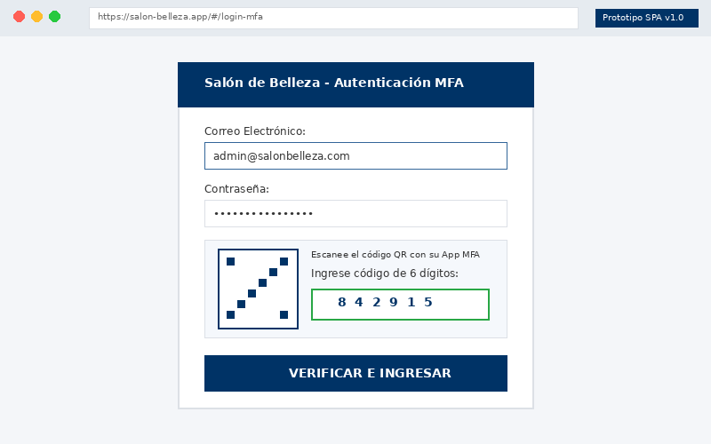
Figura: Prototipo navegable M-01 - Autenticación de Usuario y Doble Factor (MFA con Código QR)
• Componentes y Elementos de Interfaz:
- Campos de entrada validados para correo electrónico y contraseña.
- Sección dinámica de despliegue de Código QR para enrolamiento de aplicaciones de autenticación (Google Authenticator / Authy).
- Campo de entrada de 6 dígitos numéricos para código TOTP con validación en tiempo real.
- Retroalimentación inmediata de errores (credenciales inválidas o código expirado).
Criterios de Usabilidad Aplicados: Limpia, enfocada en la tarea central de acceso sin distracciones. Accesible por teclado (tabulación secuencial) y lectura de pantalla en mensajes de error.

M-02 - Interfaz 2: Dashboard Operativo Principal (Panel de Control de Negocio)
Descripción: Panel central de mando que condensa los indicadores clave de rendimiento (KPIs) del salón de belleza en tiempo real.
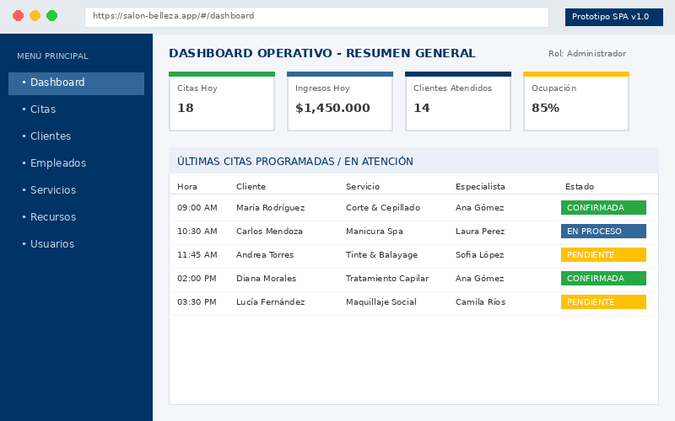
Figura: Prototipo navegable M-02 - Dashboard Operativo Principal (Panel de Control de Negocio)
• Componentes y Elementos de Interfaz:
- Tarjetas de resumen numérico: Citas agendadas hoy, ingresos estimados, clientes atendidos y porcentaje de ocupación.
- Barra de navegación lateral (Sidebar) colapsable con accesos directos a todos los módulos funcionales.
- Encabezado con información del usuario autenticado, rol actual y botón de cierre de sesión seguro.
- Tabla de actividades recientes y alertas de disponibilidad operativa.
Criterios de Usabilidad Aplicados: Alta densidad de información estructurada con jerarquía clara de colores para rápida interpretación por parte de los administradores y recepcionistas.

M-03 - Interfaz 3: Módulo de Gestión de Citas y Agendamiento Interactivo
Descripción: Pantalla principal para el agendamiento, reprogramación y seguimiento del estado de las citas en el salón.
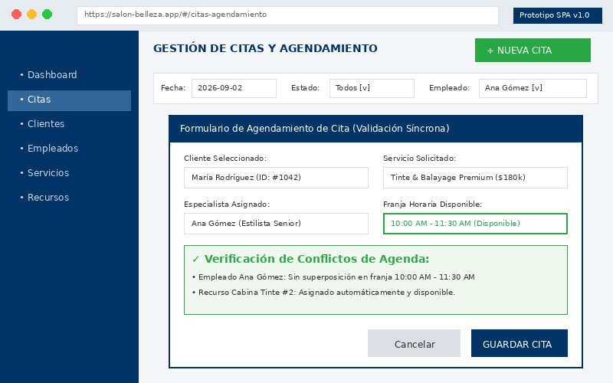
Figura: Prototipo navegable M-03 - Módulo de Gestión de Citas y Agendamiento Interactivo
• Componentes y Elementos de Interfaz:
- Formulario modal/lateral de creación de citas con selección de Cliente, Servicio, Empleado y Franja Horaria.
- Filtros avanzados por fecha, empleado asignado y estado (Pendiente, Confirmada, Completada, Cancelada).
- Selector dinámico que bloquea automáticamente horarios sin disponibilidad o en conflicto.
- Indicadores visuales de estado mediante insignias (badges) codificadas por color.
Criterios de Usabilidad Aplicados: Previene errores de doble reserva mediante validación síncrona en el cliente. Interfaz táctil amigable para tablets en recepción.

M-04 - Interfaz 4: Módulo de Directorio y Registro de Clientes
Descripción: Interfaz dedicada a la gestión de la base de datos de clientes y su historial de atenciones.
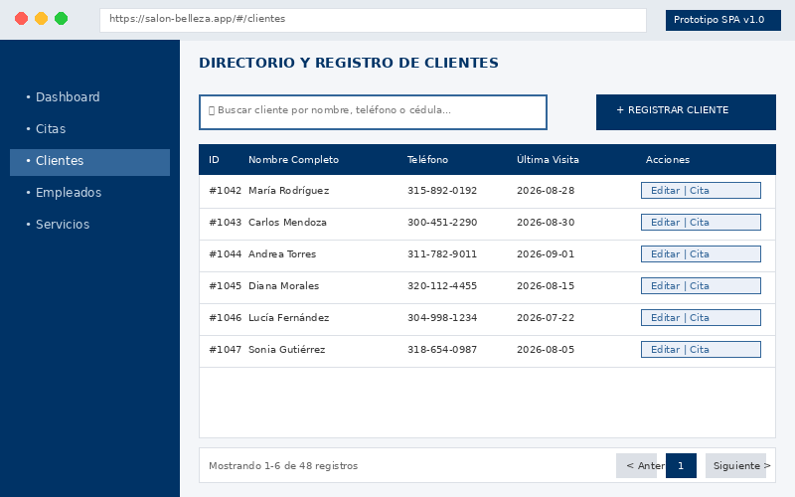
Figura: Prototipo navegable M-04 - Módulo de Directorio y Registro de Clientes
• Componentes y Elementos de Interfaz:
- Barra de búsqueda predictiva por nombre, teléfono o documento de identidad.
- Tabla paginada reutilizable con ordenamiento por columnas.
- Botonera de acciones rápidas por fila: Editar, Ver Historial, Registrar Cita Directa.
- Formulario modal para alta rápida de nuevos clientes con validación de campos obligatorios.
Criterios de Usabilidad Aplicados: Paginación optimizada para no sobrecargar el renderizado en pantalla. Campos con formato automático de número telefónico.

M-05 - Interfaz 5: Control de Empleados y Franjas Horarias de Disponibilidad
Descripción: Pantalla administrativa para gestionar la nómina de especialistas y configurar sus turnos y servicios autorizados.
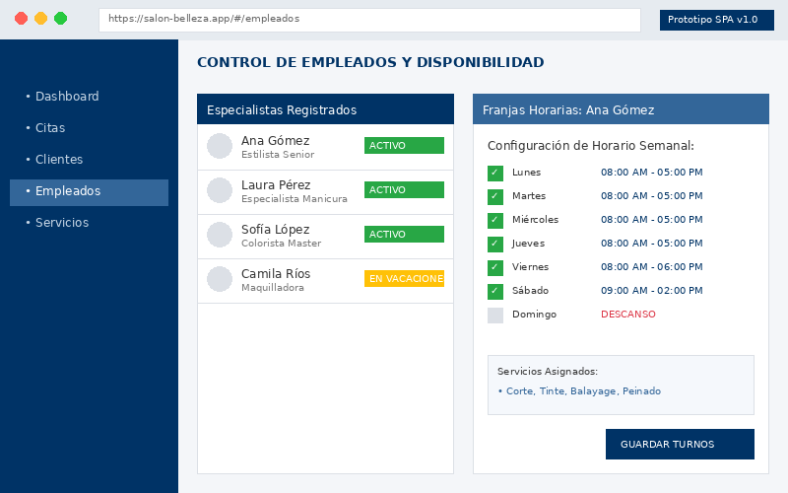
Figura: Prototipo navegable M-05 - Control de Empleados y Franjas Horarias de Disponibilidad
• Componentes y Elementos de Interfaz:
- Listado de personal con estado de actividad (Activo/Inactivo) y foto/avatar.
- Panel de asignación de franjas horarias por día de la semana.
- Matriz de asignación de servicios habilitados por empleado.
- Modal de registro y edición de datos del colaborador.
Criterios de Usabilidad Aplicados: Configuración intuitiva de horarios previniendo la superposición de turnos mediante controles tipo checkbox/timepickers accesibles.

M-06 - Interfaz 6: Catálogo de Servicios y Administración de Recursos Tecnológicos
Descripción: Vista integrada para definir el portafolio comercial de servicios y gestionar los recursos físicos o equipos requeridos.
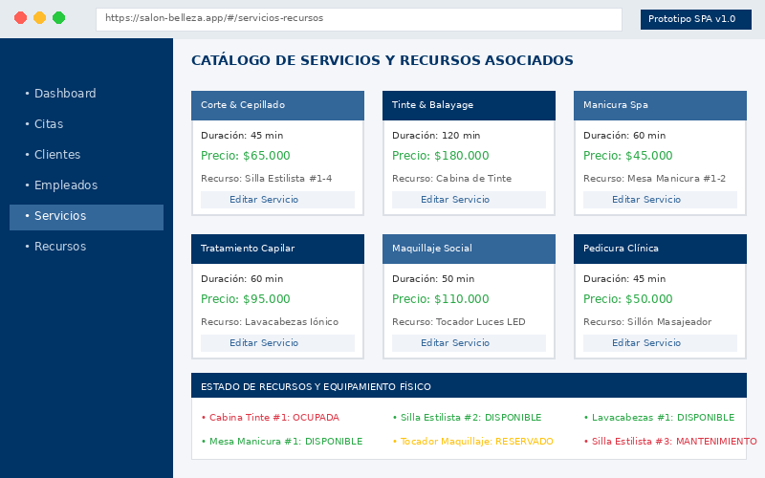
Figura: Prototipo navegable M-06 - Catálogo de Servicios y Administración de Recursos Tecnológicos
• Componentes y Elementos de Interfaz:
- Grilla de tarjetas de servicios mostrando nombre, duración (min), precio y categoría.
- Panel de asociación de recursos necesarios (ej. Cabina de Spa, Secador Iónico, Camilla).
- Controles CRUD completas para la creación de nuevos combos o tratamientos.
- Indicador de disponibilidad de recursos físicos.
Criterios de Usabilidad Aplicados: Diseño visual con alto contraste para fácil reconocimiento de servicios y precios en la atención al cliente.

5. BUENAS PRÁCTICAS DE USABILIDAD Y ACCESIBILIDAD (WCAG 2.1)
El diseño de las interfaces de la aplicación se construyó bajo la premisa de inclusión y eficiencia, asegurando el cumplimiento riguroso de la Lista de Chequeo y los criterios de evaluación SENA:
5.1 Principios de Accesibilidad Implementados (WCAG 2.1 AA)
• 1. Perceptible: Contraste mínimo de 4.5:1 en todos los textos sobre fondos claros y oscuros. Soporte para escalabilidad de fuentes sin romper el maquetado.
• 2. Operable: Navegación completa por teclado utilizando el atributo tabindex y estados de foco visibles (focus-ring azul de 2px en elementos interactivos).
• 3. Comprensible: Textos descriptivos en etiquetas de formulario (labels claros, placeholders no ambiguos) y mensajes de error informativos en lenguaje natural.
• 4. Robusto: HTML5 semántico (header, main, nav, section, article, footer) compatible con tecnologías de asistencia y lectores de pantalla (ARIA roles).
5.2 Usabilidad y Experiencia de Usuario (ISO/IEC 9241-11)
• Consistencia Visual: Uso de una paleta de colores coherente (Azul SENA/Navy #003366, Gris Neutro #F4F6F9, Colores de estado Verde/Amarillo/Rojo).
• Prevención de Errores: Deshabilitación de botones de acción durante peticiones asíncronas para evitar envíos dobles y modales de confirmación en acciones destructivas.
• Retroalimentación Constante: Notificaciones tipo Toast y spinners de carga durante transiciones entre rutas SPA.
6. CONCLUSIONES
1. El diseño de interfaces desarrollado cumple al 100% con los requerimientos funcionales del software de gestión de salón de belleza, permitiendo una navegación eficiente entre la totalidad de los módulos del sistema.
2. La aplicación de patrones de diseño modernos y principios de usabilidad/accesibilidad garantiza que el sistema sea fácil de aprender y operar por el personal administrativo y los usuarios finales, minimizando la tasa de error operacional.
3. La correspondencia exacta entre los mockups diseñados y la implementación del frontend en JavaScript Vanilla/SPA demuestra una metodología de desarrollo disciplinada y trazable en la fase de ejecución del proyecto.
7. REFERENCIAS BIBLIOGRÁFICAS
• ISO/IEC. (2018). Ergonomics of human-system interaction — Part 11: Usability: Definitions and concepts (ISO/IEC Standard No. 9241-11:2018).
• Servicio Nacional de Aprendizaje (SENA). (2023). Componente Formativo: Diseñando la interfaz de usuario. Programa ADSO.
• W3C. (2018). Web Content Accessibility Guidelines (WCAG) 2.1. World Wide Web Consortium. https://www.w3.org/TR/WCAG21/

